Ziemojošo ūdensputnu uzskaites sauszemē
saskaņā ar 2017. gada 9. janvāra līgumu, kas noslēgts starp Dabas aizsardzības pārvaldi un Latvijas Ornitoloģijas biedrību

Atskaite

Atskaiti sagatavoja:
Msc. biol. Antra Stīpniece

Latvijas Ornitoloģijas biedrība

Rīga
2017

Ziemojošo ūdensputnu uzskaite 2017.

2017. gadā ziemojošo ūdensputnu uzskaites centrālie datumi bija 14./15. janvāris. Šajos datumos vai iespējami tuvu tiem ūdensputnus un ar ūdeņiem saistītus putnus www.dabasdati.lv vai kā citādi bija ziņojuši:

Arnis Arnicāns, Ligita Arnicāne, Ainārs Auniņš, Andris Avotiņš, Alvis Āboliņš, Margarita Baltā, Baiba Bambe, Anna Barčenkova, Kārlis Bernāns, Selga Bērziņa, Laima Birziņa, Ilmārs Bite, Santa Bizuna, Dmitrijs Boiko, Ilze Bojāre, Aleksandrs Borzenko, Ivars Brediks, Ieva Burčika, Agnis Bušs, Kristians Bušs, Jānis Čeksters, Andris Dekants, Iveta Daiga, Pēteris Daknis, Toms Dalbiņš, Igors Deņisovs, Madara Dubenlāže, Edgars Dzenis, Edīte Dzirniece, Valda Ērmane, Valters Farnasts, Anastasija Filipenko, Inga Freiberga, Kaspars Funts, Ilona Gaile, Jānis Gorobecs, Gaidis Grandāns, Andris Grīnbergs, Jānis Gruduls, Natālija Gudone, Elīna Gulbe,
Edijs Haberkorns, Mareks Ieviņš, Vitālijs Ignatjevs, Ingvilda Ivanova, Viktors Ivanovs, Imants Jakovļevs, Alfrēds Jansons, Māra Janaus, Jānis Jansons, Māris Jaunzemis, Valts Jaunzemis, Jalmars Jesnovskis, Didzis Jurciņš, Aigars Kalvāns, Ivars Kalniņš, Mārtiņš Kalniņš, Ruta Kalniņa, Juris Kambars, Baiba Kaškina, Māra Kazubierne, Indra Kažoka, Oskars Keišs, Mareks Kilups, Andris Klepers, Arno Klevinskis, Natalja Knazeva, Gunita Kolle, Ēva Krēsla, Dainis Krīgens, Rūdolfs Kroičs, Agris Krusts, Normunds Kukārs, Aleksejs Kuročkins, Viesturs Ķerus, Jānis Ķuze, Sandis Laime, Kārlis Lapiņš, Edgars Laucis, Edgars Ledins, Atis Lielbārdis, Kristaps Liepa, Uldis Ļoļāns, Baiba M, Ilga Matule, Ruslans Matrozis, Ieva Mārdega, Aivars Mednis, Vija Medne, Linda Melānija Bergmane, Kārlis Millers, Tatjana Miziņenko, Oļegs Miziņenko, Irisa Mukāne, Gīla Nābule, Aija Niedoliņa, Jolanta Niedoliņa, Otars Opermanis, Evija Ozola - Ozoliņa, Gunārs Pētersons, Uģis Piterāns, Mārtiņš Platacis, Ainis Platais, Sandra Platniece, Ieva Pommere, Sandris Rabkevičs, Edmunds Račinskis, Eduards Rācenis, Jānis Reihmanis, Ritvars Rekmanis, Uldis Rēvalds, Maija Rozenfelde, Guna Roze, Inese Ruka, Laila Rūse, Anta Saleniece, Ilze Sauša, Jurijs Siliņēvičs, Raimonds Sīmanis, Jānis Skrinda, Edgars Smislovs, Vladimirs Smislovs, Daniēls Solovjevs, Andris Soms, Voldemārs Spuņģis, Antra Stīpniece, Miks Stūrītis, Inga Svendsena, Marina Šiļina, Rūta Šķirus , Jevgēnijs Šlihto, Arvīds Šteinerts, Aivis Tjagunovičs, Mārcis Tīrums, Māris Upitis, Lolita Valaņina , Lilita Vanaga, Rvīns Varde, Dace Vasiļevska, Dagnis Vasiļevskis, Inta Vaškevica, Viesturs Veiss, Kristaps Vilks, Viesturs Vintulis, Juris Vīgulis, Viesturs Vīgants, Māris Vītiņš, Inese Vītiņa, Vladimirs Vladimirovs, Imants Z., Arnis Zacmanis, Elza Zacmane, Didzis Zariņš, Normunds Zeidaks, Ģirts Zembergs, Anita Ziemele, Mārtiņš Zilgalvis.

PALDIES visiem novērotājiem, Cēsu, Litenes, Madonas un Rīgas LOB reģionālajām grupām par ieguldīto laiku un Dabas aizsardzības pārvaldei par finansējumu! Paldies arī citiem atbalstītājiem, piemēram Rīgas ūdens darbiniekiem par atļauju apmeklēt ūdens attīrīšanas iekārtas un Guntim Grigaļciemā, kas aicināja, un viņa sunim, kas piecieta svešus cilvēkus mašīnā.

2017. gada janvārī ziemojošo ūdensputnu uzskaites laikā aptvēra visu pieejamo jūras piekrasti un 205 novērojumu punktus iekšzemē (1.attēls). Jūra bija mazāk aizsalusi kā 2016. gadā, bet lielie piejūras ezeri tāpat lielākoties aizsaluši vai ar nelieliem lāsmeņiem. 65 vietās iekšzemē ledus vai pārāk augsta ūdens līmeņa dēļ ūdensputni nav sastapti.

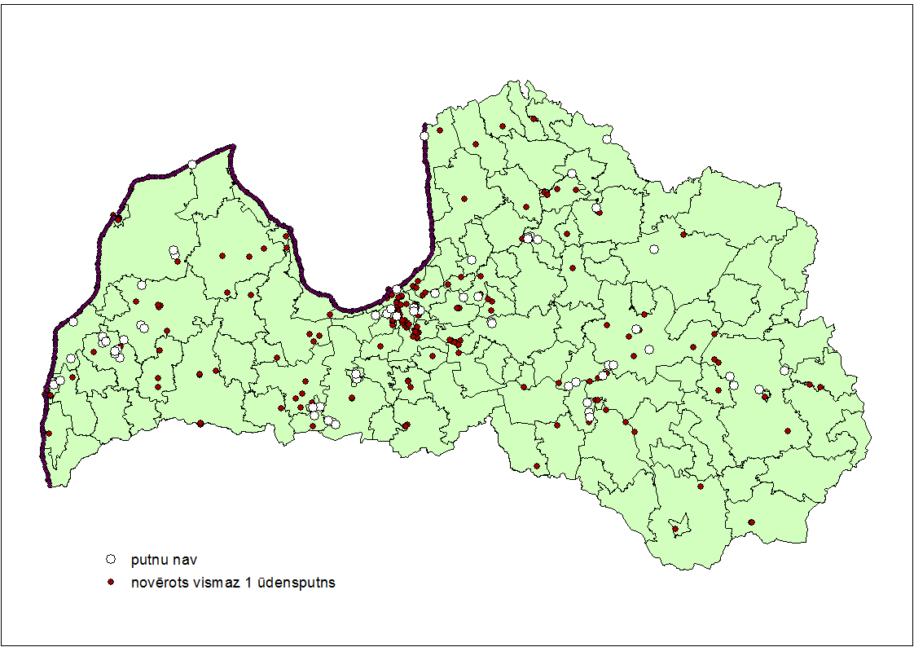
- attēls Uzskaitē apsekotās ziemošanas vietas

Pavisam ziņoti 81750 putni no 37 sugām. No tiem 60152 ziņoti jūras piekrastē, bet 21598 putni novēroti iekšzemē (1., 2. tabulas).

1.tabula. 2017.gada janvārī iekšzemes ziemošanas vietās saskaitītie putni
Suga | Rīgā | Liepājas ezerā | Pārējās vietās iekšzemē | Kopā iekšzemē
Mazais dūkuris Tachybaptus ruficollis | 3 |  | 1 | 4
Jūraskrauklis Phalacrocorax carbo |  |  | 2 | 2
Zivju gārnis Ardea cinerea | 37 | 8 | 23 | 68
Baltais gārnis Egretta alba | 1 |  | 2 | 3
Paugurknābja gulbis Cygnus olor | 118 |  | 148 | 266
Ziemeļu gulbis Cygnus cygnus | 22 |  | 18 | 40
Pelēkā pīle Anas strepera | 2 |  | 1 | 3
Krīklis Anas crecca | 15 |  | 3 | 18
Meža pīle Anas platyrhynchos | 4405 |  | 11015 | 15420
Cekulpīle Aythya fuligula | 1 |  | 2 | 3
Gaigala Bucephala clangula | 119 | 1 | 180 | 300
Mazā gaura Mergellus albellus | 6 | 6 | 1 | 13
Lielā gaura Mergus merganser | 190 | 2 | 79 | 271
Jūrasērglis Haliaeetus albicilla | 1 |  | 6 | 7
Laucis Fulica atra |  | 12 | 2 | 14
Dumbrcālis Rallus aquaticus | 1 |  | 3 | 4
Ūdensvistiņa Gallinula chloropus | 5 |  |  | 5
Lielais ķīris Larus ridibundus | 12 |  | 32 | 44
Sudrabkaija Larus argentatus | 4272 |  | 120 | 4392
Lielā polārkaija Larus hyperboreus |  |  | 1 | 1
Kajaks Larus canus | 370 |  | 2 | 372
Melnspārnu kaija Larus marinus | 35 |  | 8 | 43
Nenoteiktas kaijas Larus spp. | 300 |  |  | 300
Zivju dzenītis Alcedo atthis | 3 |  | 4 | 7
Ūdensstrazds Cinclus cinclus | 2 |  | 22 | 24
Pavisam | 9920 | 29 | 11651 | 21598

2.tabula. 2017. gada janvārī piekrastē saskaitītie putni
Suga | Nida-Pērkone | Akmens  rags | Irbes šaurums | Rīgas līcis R | Citur piekrastē | Kopā piekrastē
Melnkakla gārgale Gavia arctica |  | 7 | 11 |  | 10 | 28
Brūnkakla gārgale Gavia stellata |  | 21 | 158 |  | 38 | 217
Nenoteiktas gārgales Gavia spp. | 6 | 17 | 630 | 11 | 448 | 1112
Cekuldūkuris Podiceps cristatus | 135 | 26 | 57 | 23 | 28 | 269
Ragainais dūkuris Podiceps auritus |  |  |  |  | 1 | 1
Jūraskrauklis Phalacrocorax carbo | 10 | 7 | 1 | 10 | 1884 | 1912
Paugurknābja gulbis Cygnus olor | 7 | 58 | 40 | 699 | 237 | 1041
Ziemeļu gulbis Cygnus cygnus |  |  | 0 | 38 | 8 | 46
Nenoteikti gulbji Cygnus spp. |  | 7 | 9 |  |  | 16
Garkaklis Anas acuta |  |  |  |  | 1 | 1
Baltvēderis Anas penelope |  |  |  | 1 |  | 1
Meža pīle Anas platyrhynchos |  | 10 | 1 | 160 | 2099 | 2270
Brūnkaklis Aythya ferina | 4 | 5 |  |  | 3 | 12
Cekulpīle Aythya fuligula | 31 | 36 | 4 |  | 930 | 1001
Ķerra Aythya marila |  | 166 | 9 | 7 | 21 | 203
Tumšā pīle Melanitta fusca | 147 | 57 | 511 | 925 | 895 | 2535
Melnā pīle Melanitta nigra | 43 | 152 | 88 | 377 | 683 | 1343
Nenoteiktas tumšpīles Melanitta spp. | 280 | 70 | 55 | 197 | 97 | 699
Kākaulis Clangula hyemalis | 1759 | 9959 | 1181 | 1737 | 3607 | 18243
Gaigala Bucephala clangula | 2147 | 4589 | 48 | 2217 | 2731 | 11732
Mazā gaura Mergellus albellus | 4 | 3 |  | 26 | 16 | 49
Lielā gaura Mergus merganser | 2317 | 2306 | 504 | 1173 | 1973 | 8273
Garknābja gaura Mergus serrator |  | 39 | 9 | 12 | 9 | 69
Nenoteiktas gauras Mergus spp. |  |  |  |  | 5 | 5
Nenoteiktas pīles Anatidae spp. | 328 | 49 | 93 | 130 | 300 | 900
Jūrasērglis Haliaeetus albicilla | 10 | 4 | 9 | 8 | 8 | 39
Laucis Fulica atra |  |  |  | 1 | 17 | 18
Lielais ķīris Larus ridibundus | 2 | 5 | 13 | 37 | 78 | 135
Sudrabkaija Larus argentatus | 1090 | 245 | 341 | 1661 | 2359 | 5696
Kajaks Larus canus | 2 | 3 | 24 | 229 | 525 | 783
Melnspārnu kaija Larus marinus | 52 | 21 | 21 | 27 | 94 | 215
Nenoteiktas kaijas Larus spp. | 3 |  | 385 | 97 | 802 | 1287
Lielais alks Alca torda |  |  | 1 |  |  | 1
Pavisam | 8377 | 17862 | 4203 | 9803 | 19907 | 60152

- attēls . Ziemojošo ūdensputnu izplatība Latvijā 2017. gada janvārī.
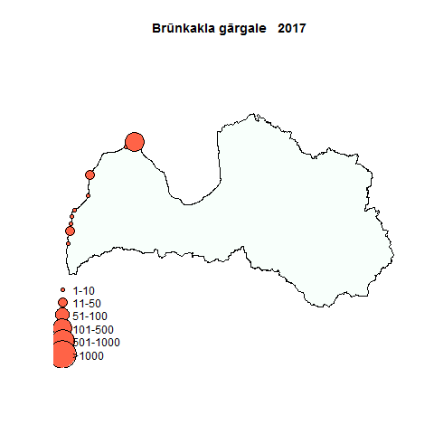 | 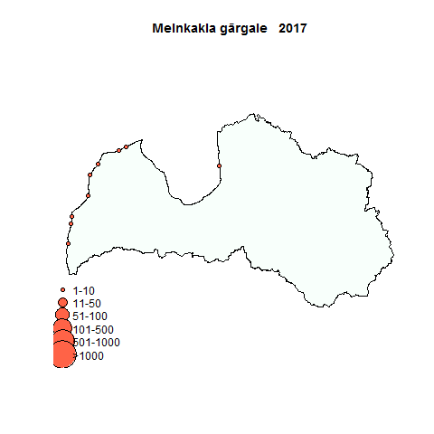
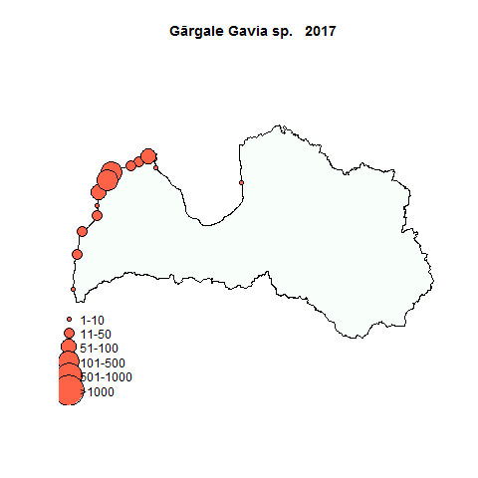 | 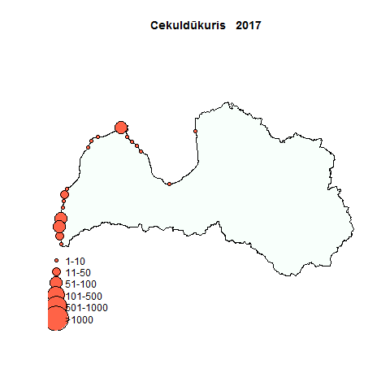
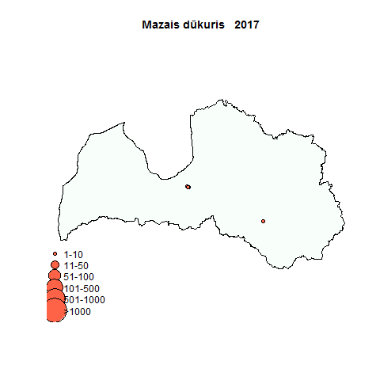 | 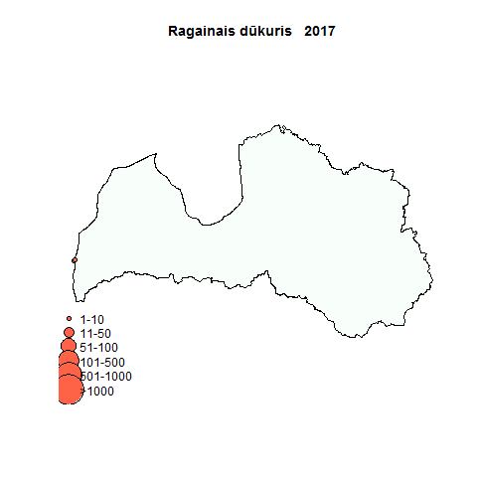
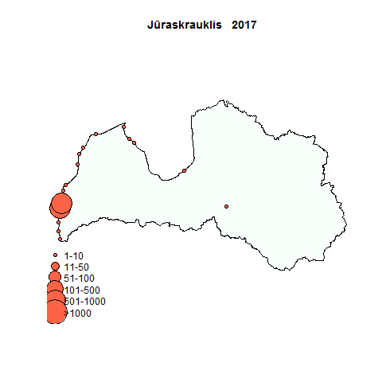 | 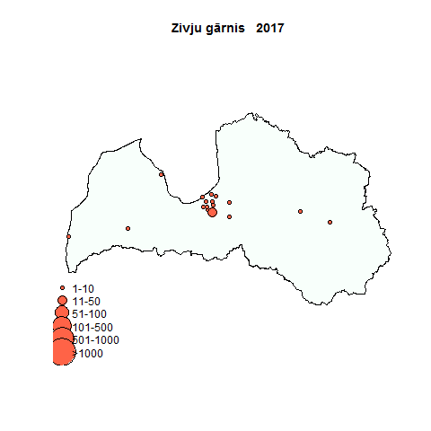
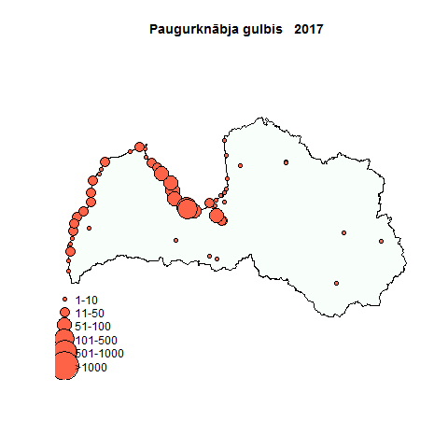 | 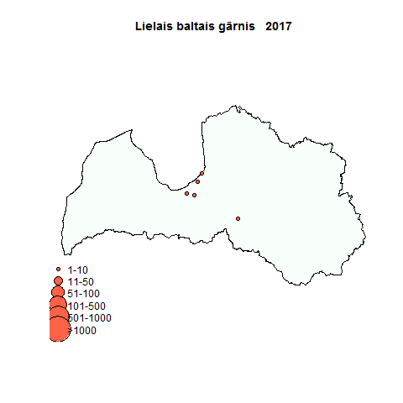
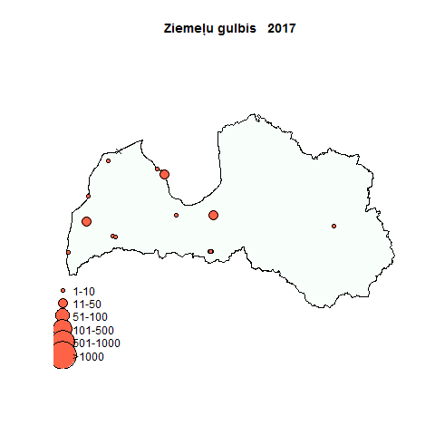 | 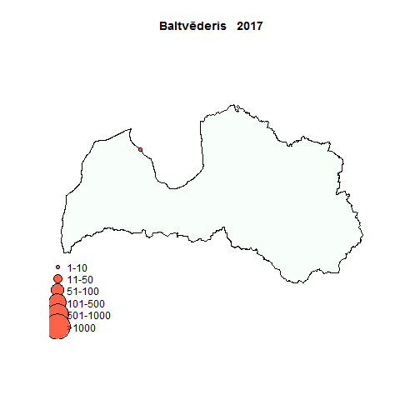
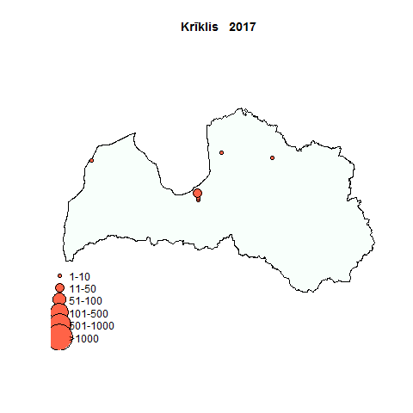 | 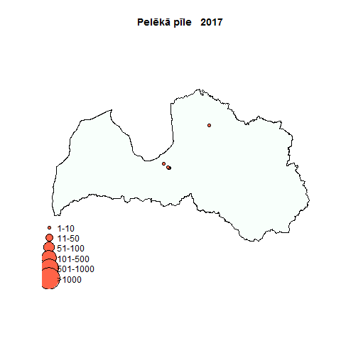
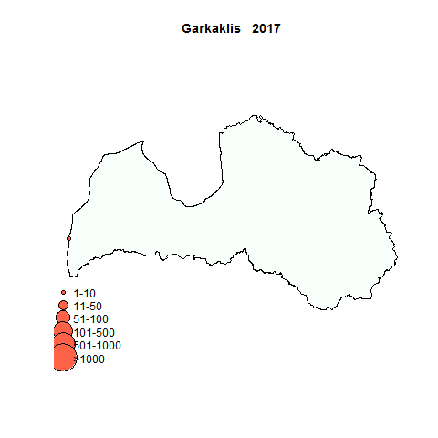 | 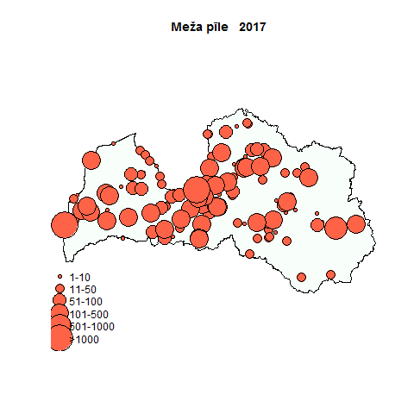
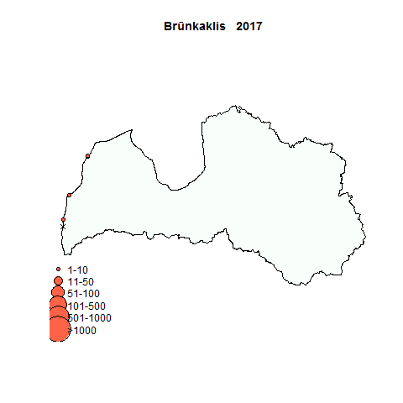 | 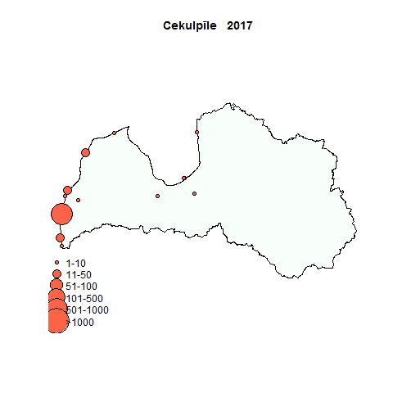
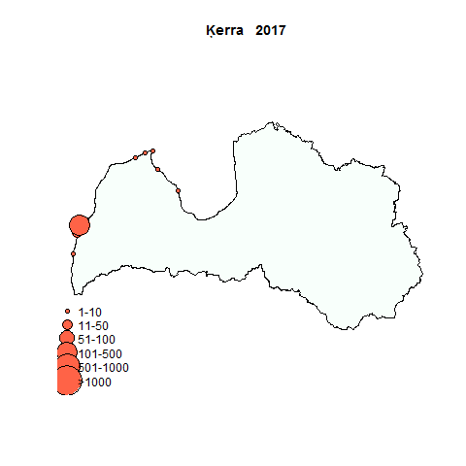 | 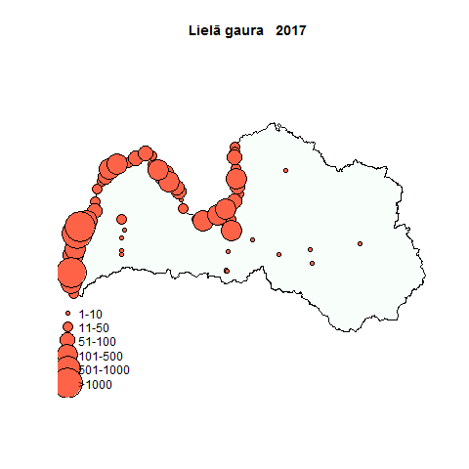
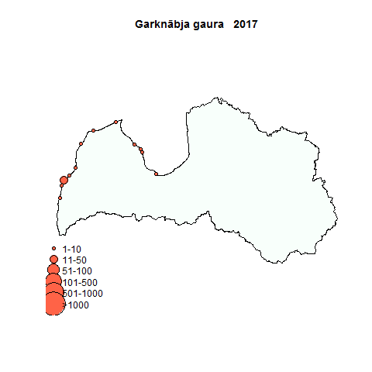 | 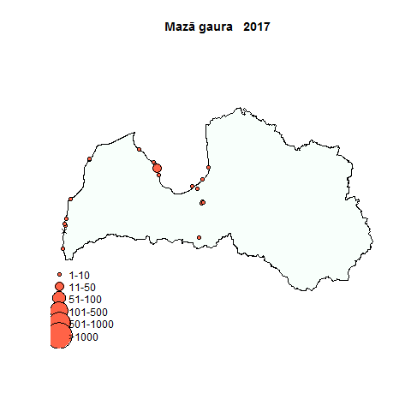
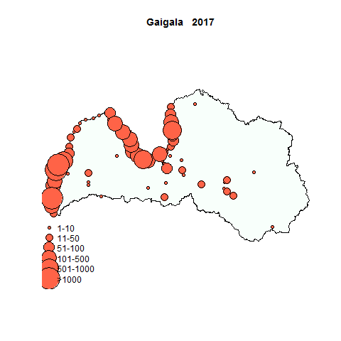 | 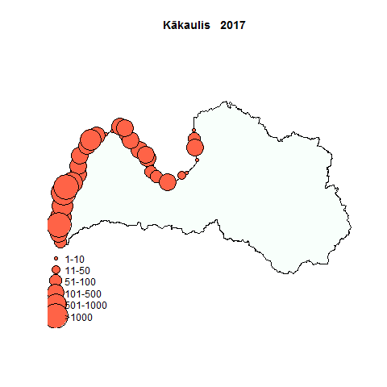
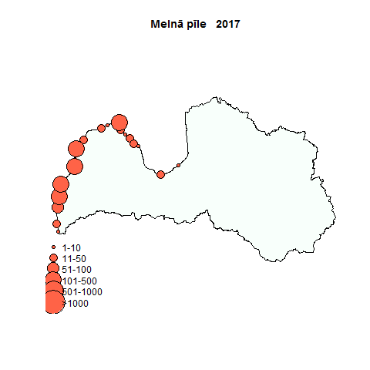 | 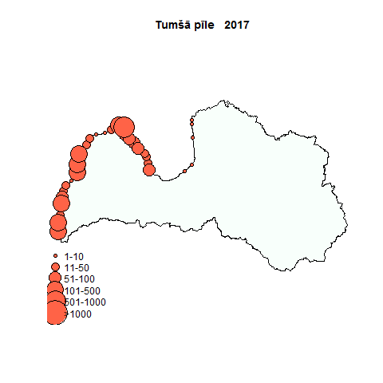
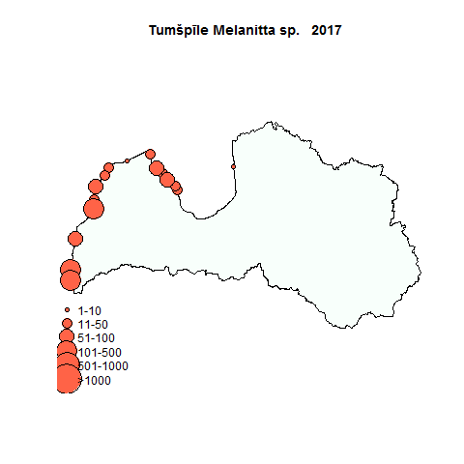 | 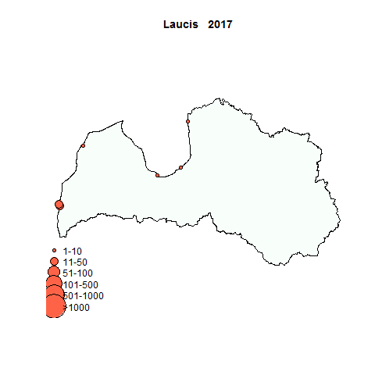
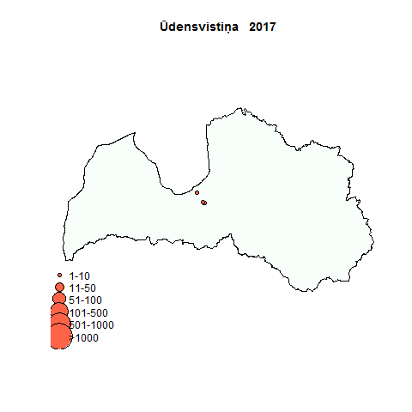 | 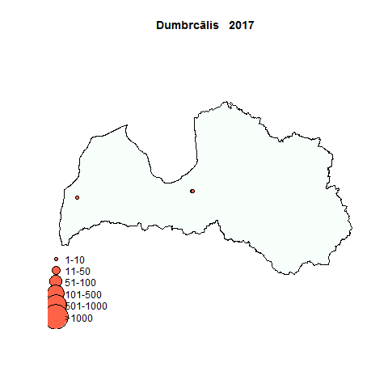
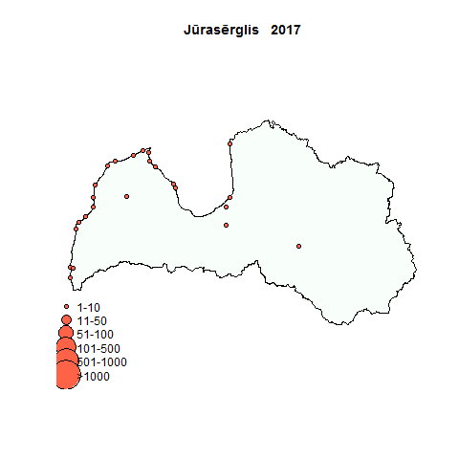 | 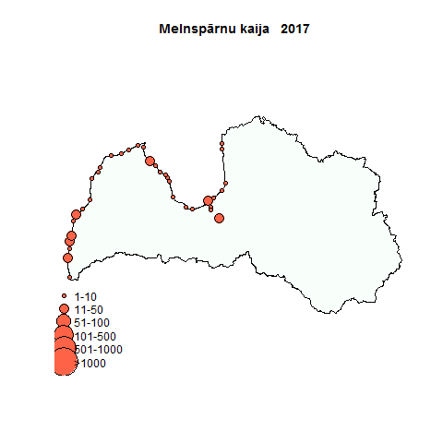
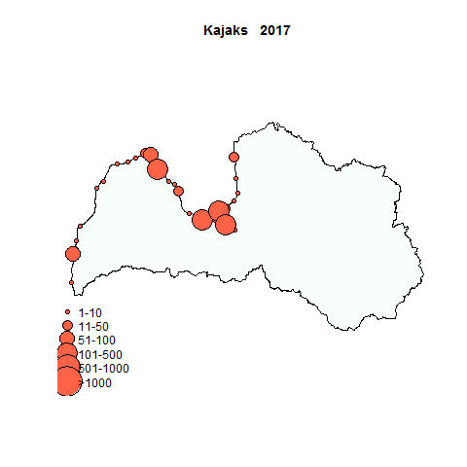 | 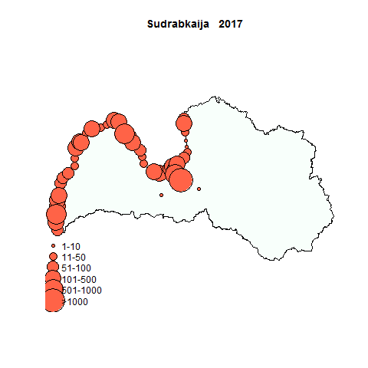
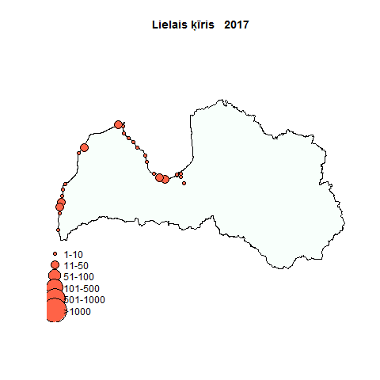 | 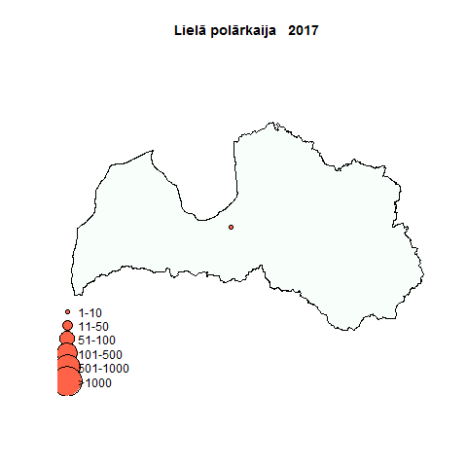
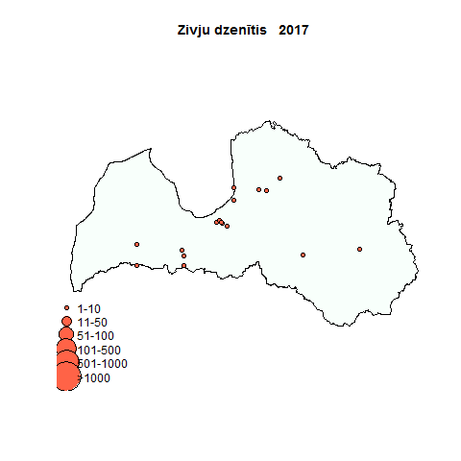 | 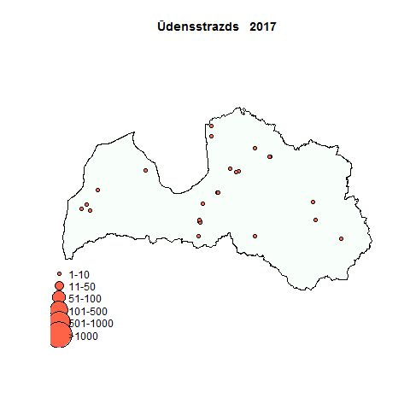

Salīdzinājums ar iepriekšējiem gadiem.

Regulārāk sastopamām sugām bija iespējams iegūt skaita indeksus (3.-13. attēli) un skaita izmaiņu novērtējumu visam uzskaišu periodam un pēdējiem 5 gadiem (3.tabula). Indeksi aprēķināti programmā TRIM , izmantojot datu sagatavošanas programmu BirdSTATs. TRIM aprēķinātās skaita izmaiņu tendences, atkarībā no tā, par cik % gadā konstatētas izmaiņas, sākot par atskaites gadu, var būt:
- Straujš pieaugums – statistiski būtisks pieaugums vairāk kā 5% gadā (5% nozīmētu skaita dubultošanos 15 gados).
- Mērens pieaugums - statistiski būtisks pieaugums, bet ne vairāk kā 5% gadā.
- Stabilas – nav statistiski droša pieauguma vai krituma, un visticamāk izmaiņas ir mazāk kā 5% gadā.
- Neskaidras - nav statistiski droša pieauguma vai krituma, bet ikgadējās svārstības lielākas kā 5% gadā. Kritērijs: 1.00 atrodas ticamības intervālā, bet tā apakšējā robeža ir zem 0.95, bet augšējā - virs 1.05.
- Mērens kritums – būtisks sarukums, bet ne vairāk kā 5% gadā. Kritērijs: 0.95 < ticamības intervāla augšējā robeža < 1.00.
- Straujš kritums – skaita sarukums būtiski vairāk kā 5% gadā (5% nozīmētu sarukumu uz pusi 15 gadu laikā). Kritērijs: ticamības intervāla augšējā robeža < 0.95.

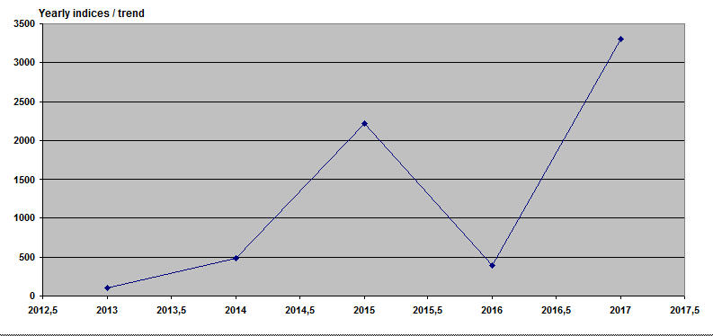  2013-2017 | 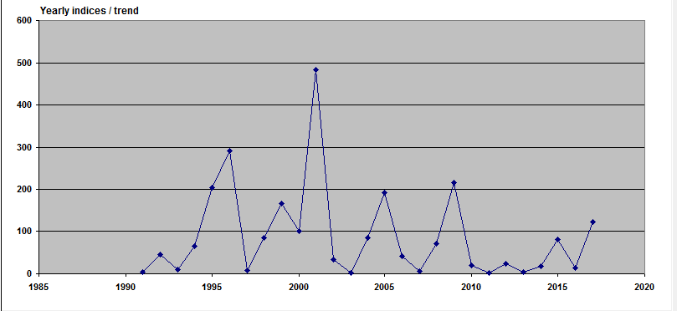  1991-2017
3.attēls. Gārgaļu Gavia spp. skaita izmaiņu indeksi
Kopā aplūkotas gan brūnkakla un melnkakla, gan nenoteiktas gārgales. Latvijas piekrastes datos gan īstermiņa, gan ilgtermiņa skaita izmaņu tendences, tāpat kā pērn, ir neskaidras. To var ietekmēt tas, ka putni uzturas galvenokārt tālāk no krasta.

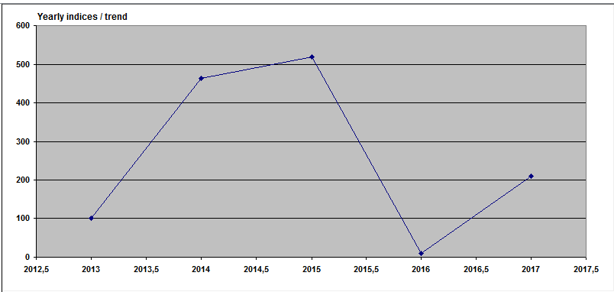  2013-2017 | 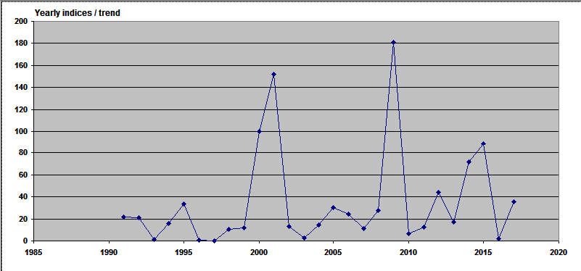  1991-2017
4.attēls. Cekuldūkura Podiceps cristatus skaita izmaiņu indekss 1991-2016 piekrastē

Cekuldūkuris ir neuzkrītoša suga, kas daudz laika pavada barojoties zem ūdens un uzturas galvenokārt jūrā piekrastes zonā, bet atsevišķi īpatņi var būt arī iekšzemē. Īstermiņa skaita izmaiņu tendence ir mērens kritums (p<0.05), bet ilgtermiņā tendence, tāpat kā 2016. gadā - neskaidra.

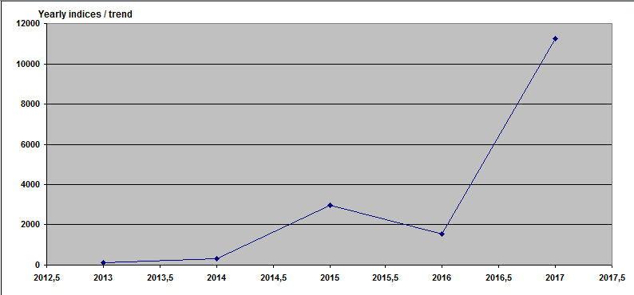  2013-2017 | 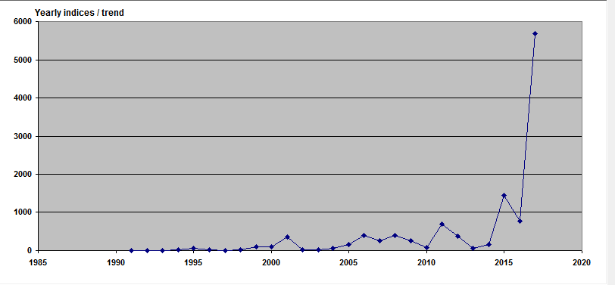  1991-2017
5.attēls. Jūraskraukļa Phalacrocorax carbo skaita izmaiņu indeksi

Jūraskrauklim īstermiņa skaita izmaņu tendence jau otro gadu ir straujš pieaugums (p<0.01). Ļoti lielais vienā vietā (Liepājas ostā) redzēto jūraskraukļu skaits licis šo skaita pieaugumu tulkot kā svārstību un ilgtermiņa tendence tiek vērtēta kā neskaidra.

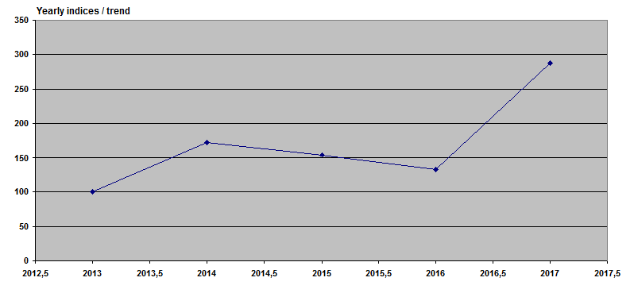  2013-2017 | 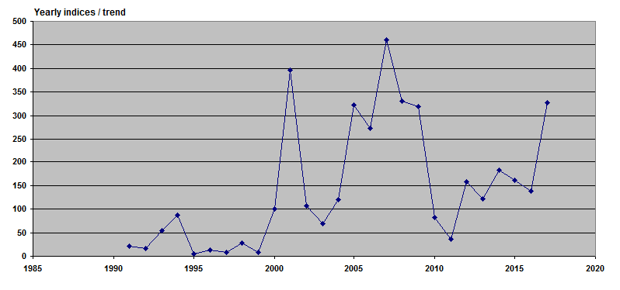  1991-2017
6. attēls. Zivju gārņa Ardea cinerea skaita izmaiņu indeksi.

Pēdējos gados aug ziņoto zivju gārņu skaits. Salīdzinot ar 2016. gadu, vairākās vietās redzēti arī ziemojoši baltie gārņi Egretta alba - (2016. gadā 1 ziemošanas vieta, 2017. gadā - centrālajos datumos 3 vietas, bet kopā janvārī pat 5 vietās) (2. attēls), tomēr datu indeksu rēķināšanai šai sugai vēl ir par maz.
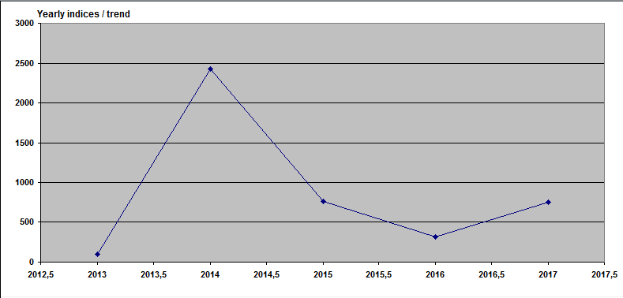  2013-2017 | 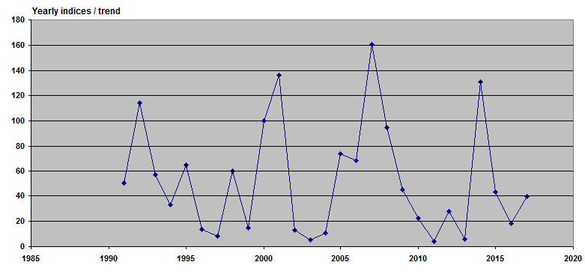  1991-2017
7.attēls. Paugurknābja gulbja Cygnus olor skaita izmaiņu indeksi

Lielie piejūras ezeri deva maz patvēruma vietas gulbjiem un tie bija sastopami galvenokārt jūras piekrastē (2.attēls). Ilgtermiņā paugurknābja gulbim turpinās mērens kritums (3. tabula)

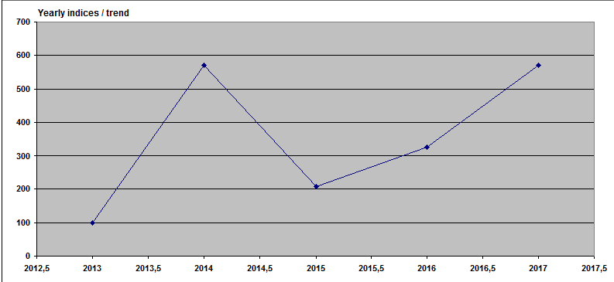  2013-2017 | 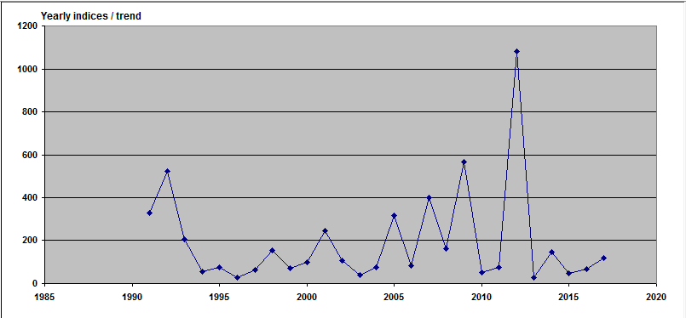  1991-2017
8.attēls. Ziemeļu gulbja Cygnus cygnus skaita izmaiņu indeksi

Arī ziemeļu gulbja īstermiņa skaita svārstības ietekmē neaizsalušu ūdeņu un neapsnigušu lauku pieejamība, un tās atšķiras no 2016. gadā rēķinātajām. Ilgtermiņa tendence tiek vērtēta kā stabila (3. tabula).

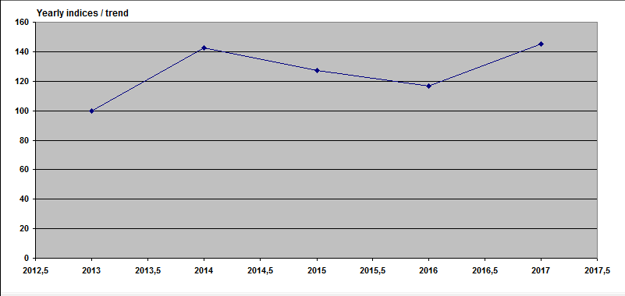  2013-2017 | 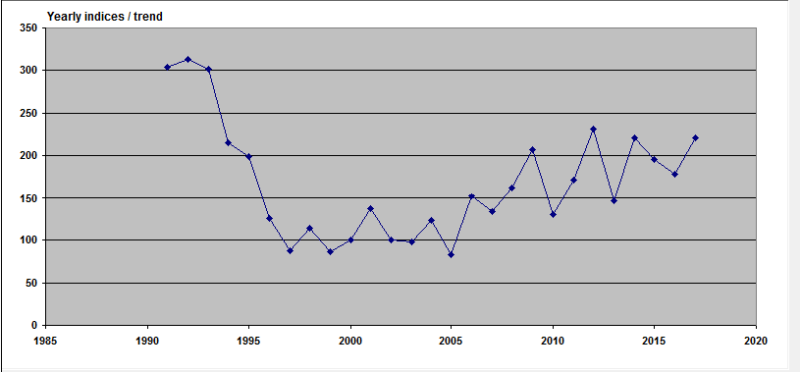  1991-2017
9. attēls. Meža pīles Anas platyrhynchos skaita izmaiņu indeksi.

Meža pīle ir parastākā un daudzskaitlīgākā ziemojošo ūdensputnu suga, kas sastopama gan dabiskos biotopos iekšzemē un piekrastē, gan apdzīvotās vietās, kur to cilvēki piebaro. Liela daļa pārbaudīto šīs sugas ziemošanas vietu atrodas tieši koncentrēšanās vietās, kur uzturēšanos veicina notekūdeņu ieplūdes vai cilvēka sniegtā barība. Pēdējo 5 gadu skaita izmaiņas – mērens pieaugums ((p<0.01), ilgtermiņa tendence (pēdējie 27 gadi) turpina būt stabila (3. tabula).

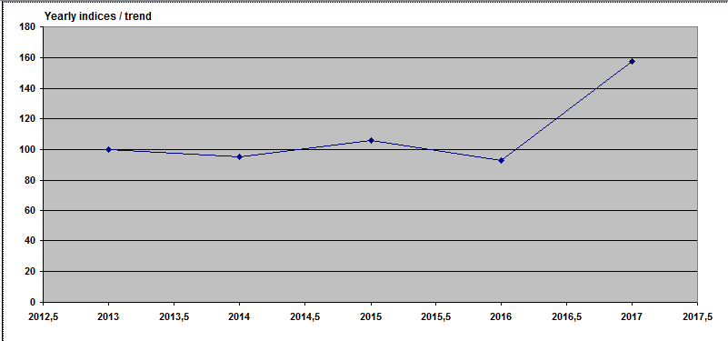  2013-2017 | 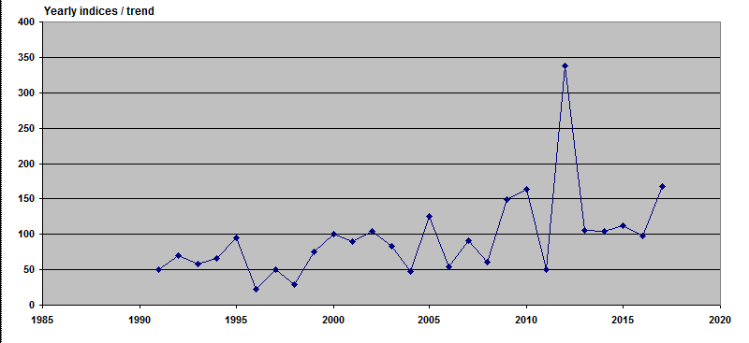  1991-2017
10. attēls. Kākauļa Clangula hyemalis skaita izmaiņu indeksi

Kākauļi novērojami piekrastē (iekšzemē atsevišķi īpatņi ļoti reti), bet lielākā ziemojošās populācijas daļa uzturas tālāk selgā un Baltijas jūrā ir piedzīvojuši krasu skaita kritumu (Skov et al, 2011). Latvijas piekrastes ilgtermiņa dati rāda mērenu pieaugumu.

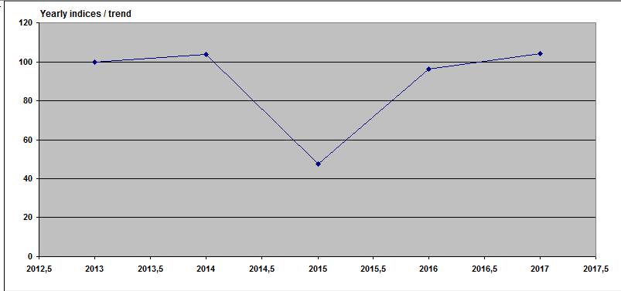  2013-2017 | 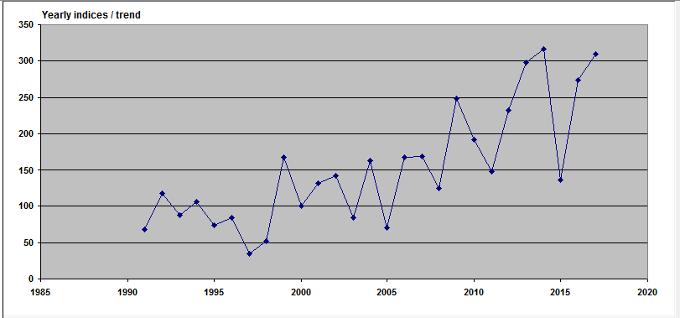  1991-2017
11. attēls. Gaigalas Bucephala clangula skaita izmaiņu indeksi

Gaigalas īstermiņa ziemotāju skaita izmaiņas ir neskaidras, bet ilgtermiņa – ar mērenu pieaugumu (p<0.01). Tas neatšķiras no 2016. gadā vērtētā.

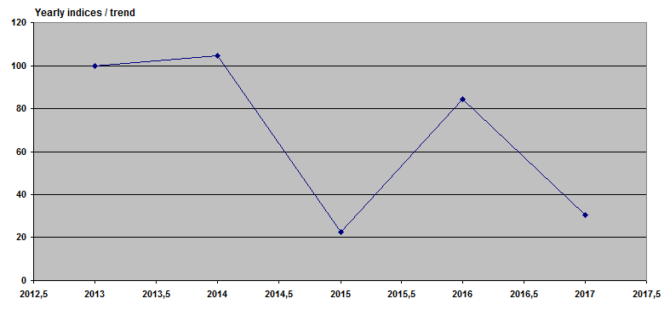  2013-2017 | 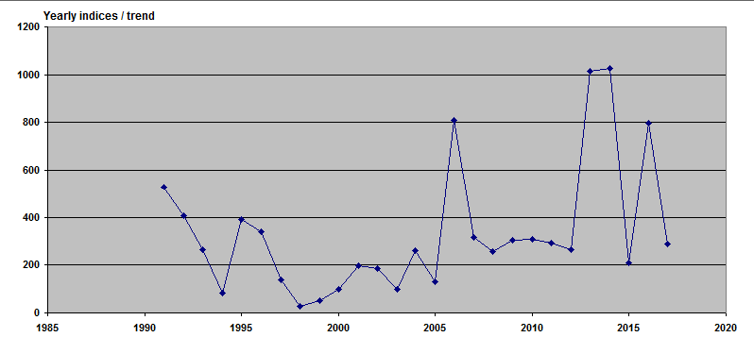  1991-2017
12. attēls. Mazās gauras Mergellus albellus skaita izmaiņu indeksi

Mazās gauras īstermiņa skaita izmaiņu līknē straujš kritums (p<0.01), ilgtermiņa izmaiņas turpina būt mēreni pieaugošas (3. tabula).

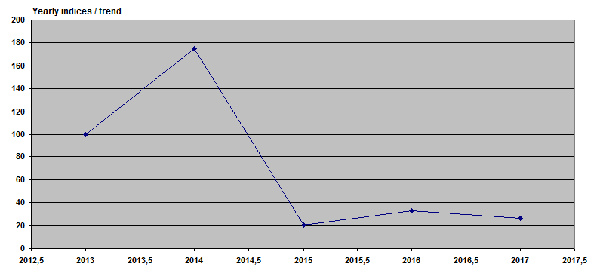2013-2017 | 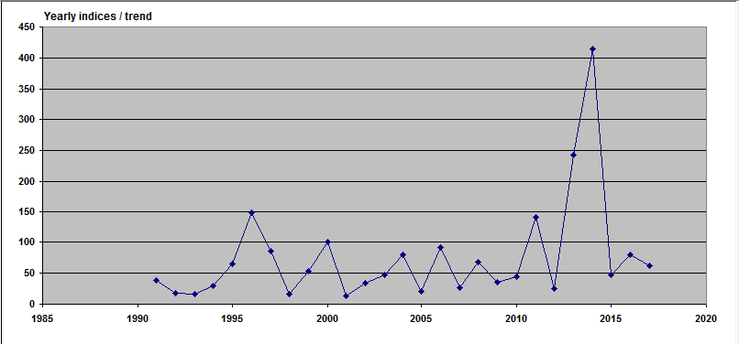  1991-2017
13.attēls. Lielās gauras Mergus merganser skaita izmaiņu indeksi

Tā kā 2014. gadā piekrastē tika sastapts ļoti liels skaits putnu, īstermiņa skaita izmaiņu tendence lielajai gaurai ir straujš kritums, bet ilgtermiņa tendence turpina būt mērens pieaugums (p<0.01).

2017. gadā piekrastē un iekšzemes ūdeņos janvāra vidū novēroti arī 1 baltvēderis, 1 garkaklis, 3 pelēkās pīles, 18 krīkļi, 12 brūnkakļi, 203 ķerras un 1003 cekulpīles. Novērojumu ir pārāk maz, lai veidotu skaita indeksus.

3.tabula. Parastāko ziemojošo ūdensputnu skaita izmaiņu tendences pēdējos 5 gados un ilgtermiņā.
Suga | Laikposms | Izmaiņu raksturs 2016. gadā | Laikposms | Izmaiņu raksturs 2017. gadā
Gārgales | 2012-2016 | Neskaidras | 2013-2017 | Neskaidras
Gavia spp. | 1991-2016 | Neskaidras | 1991-2017 | Neskaidras
Cekuldūkuris Podiceps cristatus | 2012-2016 | Straujš kritums  (p<0.01) ** | 2013-2017 | Mērens kritums  (p<0.05) *
 | 1991-2016 | Neskaidras | 1991-2017 | Neskaidras
Jūraskrauklis Phalacrocorax carbo | 2012-2016 | Straujš pieaugums (p<0.01) ** | 2013-2017 | Straujš pieaugums (p<0.01) **
 | 1991-2016 | Mērens pieaugums (p<0.05) * | 1991-2017 | Neskaidras
Zivju gārnis Ardea cinerea | 2012-2016 | Neskaidras | 2013-2017 | Mērens pieaugums (p<0.05) *
 | 1991-2016 | Straujš pieaugums (p<0.01) ** | 1991-2017 | Straujš pieaugums (p<0.01) **
Paugurknābja gulbis Cygnus olor | 2012-2016 | Neskaidras | 2013-2017 | Mērens pieaugums (p<0.05) *
 | 1991-2016 | Mērens kritums (p<0.01) ** | 1991-2017 | Mērens kritums  (p<0.01) **
Ziemeļu gulbis Cygnus cygnus | 2012-2016 | Straujš kritums  (p<0.01) ** | 2013-2017 | Mērens pieaugums (p<0.05) *
 | 1991-2016 | Neskaidras | 1991-2017 | Stabila
Meža pīle Anas platyrhynchos | 2012-2016 | Stabila | 2013-2017 | Mērens pieaugums (p<0.01) **
 | 1991-2016 | Stabila | 1991-2017 | Stabila
Kākaulis Clangula hyemalis | 2012-2016 | Straujš kritums  (p<0.01) ** | 2013-2017 | Neskaidras
 | 1991-2016 | Mērens pieaugums (p<0.01) ** | 1991-2017 | Mērens pieaugums (p<0.01) **
Gaigala Bucephala clangula | 2012-2016 | Neskaidras | 2013-2017 | Neskaidras
 | 1991-2016 | Mērens pieaugums (p<0.01) ** | 1991-2017 | Mērens pieaugums (p<0.01) **
Mazā gaura Mergellus albellus | 2012-2016 | Neskaidras | 2013-2017 | Straujš kritums  (p<0.01) **
 | 1991-2016 | Mērens pieaugums (p<0.01) ** | 1991-2017 | Mērens pieaugums (p<0.01) **
Lielā gaura Mergus merganser | 2012-2016 | Neskaidras | 2013-2017 | Straujš kritums  (p<0.01) **
 | 1991-2016 | Mērens pieaugums (p<0.01) ** | 1991-2017 | Mērens pieaugums (p<0.01) **

Kopsavilkums.

- 2017. gada janvārī apsekota visa pieejamā jūras piekraste un 205 novērojumu punkti iekšzemē. Daudzviet, tostarp lielajos piejūras ezeros un viens posms Vidzemes jūrmalā, novērojumu vietas bija pilnībā aizsalušas. Pavisam ziņoti 81750 putni no 37 sugām.

- Tāpat kā 2016. gadā, ilgtermiņa skaita izmaiņu tendence mazajai gaurai, lielajais gaurai un gaigalai ir mērens pieaugums, kas sakrīt ar kaimiņu valstīs novēroto. Mērenais skaita pieaugums piekrastē novērotajiem kākauļiem neatspoguļo to, kas notiek ar sugu kopumā.

- Meža pīlei un ziemeļu gulbim ilgtermiņa skaita izmaiņu tendence vērtēta kā stabila.

- Paugurknābja gulbis ir vienīgā suga, kam kritums (mērens) novērots ilgtermiņā. Sugām, kas izmanto piekrastes ūdeņus (gārgales, cekuldūkuris, jūraskrauklis) ilgtermiņa skaita izmaiņu tendences neskaidras. Jūraskrauklim šo vērtējumu ietekmējis neparasti lielais skaits 2017. gadā Liepājas ostā novēroto īpatņu, ko apstrādes programma traktē kā fluktuāciju.

- Ilgtermiņā strauji audzis ziņoto ziemojošo zivju gārņu skaits. Tāpat turpina nostiprināties lielo balto gārņu ziemotāju populācija.

Atsauces.
Skov, H., Heinänen, S., ydelis, R., Bellebaum, J., Bzoma, S., Dagys, M., Durinck, J., Garthe, S., Grishanov, G., Hario, M., Kieckbusch, J.J., Kube, J., Kuresoo, A., Larsson, K., Luigujõe, L., Meissner, W., Nehls, H.W., Nilsson, L., Petersen, I.K., Mikkola Roos, M., Pihl, S., Sonntag, N., Stock, A., Stipniece, A. & Wahl, J. 2011: Waterbird populations and pressures in the Baltic Sea. — TemaNord 550.

